Муниципальное бюджетное дошкольное образовательное учреждение детский сад комбинированного вида № 29 города Ейска
муниципального образования Ейский район

Конспект педагогического мероприятия по познавательному развитию детей 6-7 по теме: «Кладовая нашей Родины».

Составил: воспитатель первой квалификационной категории
подготовительной группы
общеразвивающей направленности
МБДОУ ДСКВ № 29 г. Ейска
МО Ейский район
Скляренко Юлия Владимировна

г. Ейск, 2022 г.

Пояснительная записка

«Воспитание любви к родному краю, к родной культуре, к родному селу или городу, к родной речи – задача первостепенной важности, и нет необходимости, это доказывать.
Д.С. Лихачев

Цель: развивать интерес к родной стране России, Краснодарскому краю, расширять представления о малой родине, познавательные спосбности детей;
воспитывать патриотические чувства, чувство гордости за свою страну, закреплять знания о флаге России и Краснодарском крае.
Обучающие задачи:
- Продолжать учить называть числа соседи, заданного числа.
- Расширять и углублять представления детей о малой родине, её уникальных местах.
Развивающие задачи:
- создать условия для развития логического мышления, сообразительности, внимания, поддержки детской инициативы при использовании ИКТ (интерактивные онлайн-игры, презентации), ТСО (планшеты, ноутбук, мультимедийная доска).
- развивать смекалку, зрительную память, воображение.
- способствовать формированию мыслительных операций, развитию речи, умению аргументировать свои высказывания.
Воспитательные задачи:
- воспитывать гражданские – патриотические чувства: гордость за свою малую родину, желание сделать её лучше.
- формировать умение детей работать самостоятельно и в паре, договариваться для достижения результата.
Состав группы воспитанников:5 девочек и 5 мальчиков.
Виды детской деятельности:игровая, познавательно – исследовательская, художественно – речевая, коммуникативная, музыкально – художественная, двигательная, трудовая.
Дидактическое обеспечение: презентация; аудиозапись: «В мире животных», «Солнышко лучистое», гимн Краснодарского края в презентации; интерактивные онлайн игры «Выбери среди картинок флаг России», «Собери пазл и узнай какой символ страны зашифрован», «Выбери животное не проживающее на территории Краснодарского края», «Как выращивают хлеб»; д\и «Флаги России (на две команды), картинки следы животных,картинки, диких животных, фартуки на каждого для проведения опытов, поддоны, грунт, семена пшеницы, лейка с водой, плёнка, инструменты для работы в природном уголке (грабли, лопатка).
Актуальность работы: заключается в реализации государственной политики по воспитанию гармонично развитой и социальной ответственной личностина основе духовно-нравственных ценностей, формировании знаний, воспитании чувства патриотизма детей старшего дошкольного возраста о своей Родине, о своей «малой Родине», так как успешное развитие нашей страны в современных условиях, возможно, только при воспитании национальных ценностей.
Новизна и оригинальность работы: обусловлена применением интерактивных онлайн-игр через использование системы QR кода, что открывает неограниченные возможности использования этих игр педагогами всей страны.
Ход педагогического мероприятия:
Дети заходят в группу и становятся полукругом. На экране заставка поля Краснодарского края.
Воспитатель: Здравствуйте ребята, рада приветствовать вас у себя в гостях. Давайте потрём свои ладошки друг о друга. Что вы чувствуете? (Тепло).
Воспитатель: Правильно, это тепло добрых рук. Сейчас мы поделимся своим теплом друг с другом и говорим все вместе:
Утро настало, (идут по кругу взявшись за руки)
Солнышко встало.
Вместе мы собрались
Друг другу улыбнулись.(смотрят друг на друга, улыбаются)
Друг на друга поглядим, (смотрят в окно, приветствуют солнце)
Здравствуй, солнышко, -сказать хотим!
(Дети садятся на индивидуальные подушки на ковре)
Вводная беседа:
Воспитатель: Хотите узнать, в какое путешествие мы сегодня отправимся? (ответ детей)
Воспитатель: Для этого необходимо выполнить задание:
На экране спряталось слово – тема нашей встречи. Отгадывать будем по первым звукам каждой картинки.
Д/и ребус «Отгадай слово» (презентация)
(Ребята отгадывают слово Родина – слайды 2-8)
Воспитатель: Молодцы, верно отгадали. Какое большое и красивое слово — Родина! (появляется на экране Карта России- 9 слайд)
Воспитатель:Что, по Вашему мнению, означает слово Родина? (Родина – это страна, где родился человек, это дом, где мы живём, где живут наши родственники. Это там, где наш детский сад).
Воспитатель: Ребята, Вы знаете, что у каждой страны есть своясимволика государства. Кто вспомнит и назовет её.
Дети: Символика государства - это флаг, герб, гимн.
Воспитатель: Правильно, сейчас предлагаю немного поиграть, для этого вам необходимо пройти за столы. Я приготовила для вас сюрприз с помощью наших помощников - планшетов, вы сможете узнать, что спряталось на экране, если соберете пазл. Для того, чтобы приступить к работе, вам необходимо навести камеру планшета на QR код, который лежит перед вами на столе, после откроется игра.
Интерактивная – онлайн игра на планшете «Собери пазл и узнай какой символ страны зашифрован»
(Дети проходят за столы, с помощью планшета наводят камеру на QR код, играют в онлайн – игру: «Собери пазл и узнай какой символ страны зашифрован»)
https://learningapps.org/watch?v=pg2v93cnn22
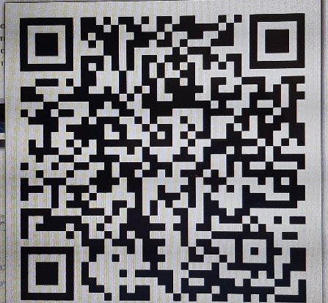
Воспитатель: Отлично справились с заданием. Теперь я предлагаю не много отдохнуть и послушать легенду.
(появляется на экране 10 слайд Легенда о Кубани)
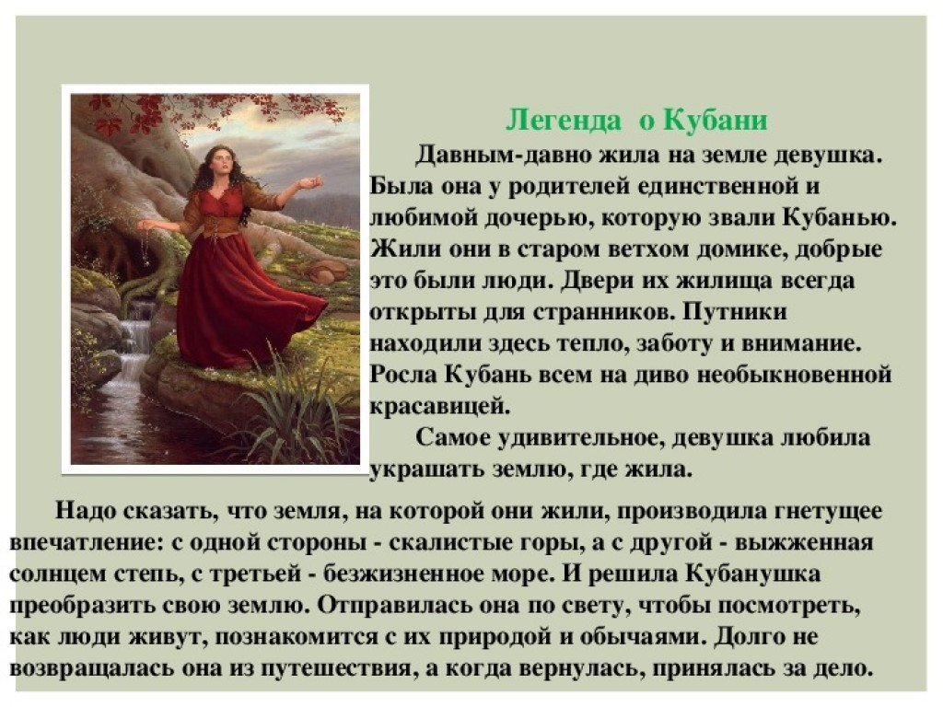
Воспитатель: Ребята, вы догадались, как называется этот сказочный край?(Да, Краснодарский край) (появляется на экране карта Краснодарского края-11 слайд)
Воспитатель: Правильно, Краснодарский край – это наша малая Родина, а большая Родина – это Россия.
Воспитатель: Ребята, а как, по Вашему мнению, по-другому можно назвать Краснодарский край? (Кубань)
Воспитатель: Как вы считаете, чем богат наш край, наша Кубань? (Овощами, фруктами, пшеничными полями, рыбой, нефтью).
Воспитатель: У нашего Краснодарского края тоже есть свои символы. (на экране появляются символы края 13-15 слайд)
Воспитатель: Кто мне скажет, из каких частей состоит флаг?(флаг состоит из древка и полотнища).
Воспитатель:А что вы видите на полотнище?
Дети: На полотнище есть три разноцветные полоски.
Воспитатель:Какого цвета полоски у флага Краснодарского края. (синий, малиновый, зеленый).
Воспитатель: Что означает и напоминает синий цвет? (Синий цвет означает и напоминает цвет моря, неба, речки)
Воспитатель: Молодцы. О чем говорит малиновый цвет? (малиновый цвет-это цвет солнца, когда оно всходит и заходит)
Воспитатель: А зеленый цвет? (зеленый – цвет травы, леса, поля)
Воспитатель: Отлично вы вспомнили, символы Краснодарского края. А теперь я предлагаю вам, отправиться в путешествие по Кубанской земле, где на пути будут встречаться препятствия. Вы готовы? (ответы детей)
Воспитатель:Чтобы справится с первым нашим заданием «Собирай-ка», я предлагаю разделиться на две команды и пройти к столу, где вас ждут два конверта с пазлами.
Д/и «Собери флаги»
(Дети делятся на 2 команды, собирают пазлы - разрезанные флаги России и Кубани. - Слайды 15 -16 слайд флаг России)
Воспитатель: с заданием справились. Отправляемся дальше в путешествие по краю, и вспомним что мы знаем о флоре и фауне.
Воспитатель: Ребята, кто мне напомнит, что такое флора и фауна? (Это мир растений и животных. Флора и фауна нашего края насчитывает большое количество животных и растений, в том числе и редких исчезающих видов, занесенных в Красную книгу)
Воспитатель:Мы отправляемся на природу, а значит должны быть аккуратны и внимательны. (Дети идут по дорожке "Из следа в след", под музыку «В мире животных»)
Интеллектуальная разминка «Не зевайте, на загадки быстро отвечайте».
Подходят к экрану, на котором изображены растения нашего края. 17 слайд)
Воспитатель загадывает загадки, дети находят ответ на экране.
1.Стоят в поле сестрички:
Жёлтый глазок,
Белые реснички. (Ромашка)
2.На зелёном шнурочке
Белые звоночки
Знают даже малыши
То лесные. (Ландыши).
3.Как зовут меня, скажи
Часто прячусь я во ржи
Скромный полевой цветок
Синеглазый. (Василёк).
4.Он растет повсюду летом –
В поле и у кочек.
Он изящен, фиолетов,
Это… (Колокольчик)
Воспитатель: Все загадки отгадали. Отправляемся дальше.
Идут по следам и подходят к столу, где разложены животные нашего края.
(Дети подходят к столу, на котором разложены картинки, изображающие животных и птиц и рассказывают о некоторых из них)
Воспитатель: Ребята, какие вы молодцы! Как много, вы знаете про животных занесённых в Красную Книгу Краснодарского края. Сейчас я предлагаю вам взять планшеты и поиграть с животными. Давайте проверим, как вы запомнили диких животных, проживающих на территории Кубани.
Интерактивная-онлайн игра на планшете «Назови животное»
https://learningapps.org/watch?v=p4soeebe322
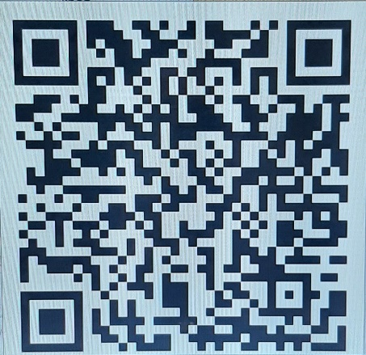
https://learningapps.org/watch?v=pa7c1u4zn22
(Из предложенных животных дети должны выбрать и назвать животное, которое относится и не относится к проживанию на территории Краснодарского края).
Воспитатель: Вы, наверное, устали?
Ну, тогда все дружно встали.
Вот веселая зарядка, выполняйте по порядку.
Физкультминутка «Песенка-зарядка» («Солнышко лучистое»)
Воспитатель: Ребята, у нас на пути еще есть препятствия. И так отправляемся дальше. Мы пришли к обитателям подводного мира, которые хотят с вами поиграть. Каждый из вас возьмёт сейчас планшет, чтобы запечатлеть красоты Чёрного моря. На планшете у каждого своя цифра. И каждый из вас сможет сделать только два снимка. Нужно сфотографировать только тех обитателей, на которых изображены цифры – соседи вашей цифры. Итак, кого сфотографирует Вероника? У тебя планшет с циферкой 1.
(Ребёнок смотрит на мольберт и находит объекты, которые помечены цифрами 0 и 2 и отвечает полным ответом: Я сфотографировала рыбку 2 и осьминога 0, потому что они соседи числа 1)
Воспитатель: Вы не плохо справились с этим заданием. Продолжим наше путешествие.
(Ребята идут по следам животных, под музыку «В мире животных)
Воспитатель: Ребята, посмотрите, кто догадался, куда мы с вами пришли? (ответы детей)
Воспитатель: Правильно, к лаборатории. Здесь мы с вами будем проводить научные опыты. Но сначала, я предлагаю, вам вспомнить последовательность выращивания пшеницы. На помощь нам прейдут наши помощники – планшеты.
Интерактивная – онлайн игра «Как выращивают хлеб»
https://learningapps.org/watch?v=pae9g2z2322
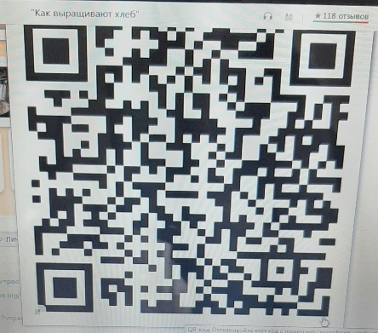
(Ребята на планшетах собирают в правильной последовательности процесс выращивания хлеба)
Воспитатель: Вы отлично справились и с этим заданием, теперь вы точно готовы стать маленькими агрономами. Подумайте и скажите, как называются люди, которые проводят опыты и эксперименты? (ученые). А где они проводят свои опыты? (в лабораториях).
Воспитатель: Для проведения опытов нужно одевать защитную одежду и знать правила безопасности во время экспериментирования.
Вы знаете, правила? (ответы детей).
Прежде чем начать наши исследования, давайте я расскажу вам правила проведения опытов. При работе:
1. Не трогать руками глаза.
2. Соблюдать тишину.
3. Не толкать соседа во время работы.
4. Сначала посмотри, а потом повтори.
5. Выполнил и положи на место.
6. Убери за собой рабочее место.
Дети повторяют правила. Одевают фартуки.
Воспитатель. Цель нашего опыта – определить, как быстрее и лучше вырастут семена пшеницы – сухие зёрна, или заранее проклюнувшиеся.Одна команда будет сеять сухие семена, другая проклюнувшиеся зёрнышки.
Воспитатель напоминает алгоритм посадки:
- 1) насыпаем в поддон грунт;
- 2) аккуратно распределяем семена на земле;
- 3) добавляем сверху 1-2 см грунта;
- 4) поливаем;
- 5) закрываем пищевой плёнкой. Проделываем небольшие дырочки. Чтобы воздух циркулировал;
- 6) когда появятся ростки, плёнку надо будет снять;
- 7) периодически необходимо будет опрыскивать всходы, как подрастут, будем поливать с лейки.
- 8) чтобы запомнить, мы вставим табличку с датой посадки и сделаем отметку, какие семена у нас были (проросшие или нет).
(Дети под музыку гимн Кубани приступают к работе)
Рефлексия. Через время мы с вами убедимся на своём опыте, какие семена пшеницы прорастут быстрее и лучше– сухие зёрна, или заранее проклюнувшиеся.
Далее педагог подводит детей к самооценке их деятельности.
Воспитатель: Вот и закончилось наше с вами путешествие. Что для вас было самым интересным? Почему это вызвало у Вас интерес? Вы испытали затруднения? Что именнно для Вас оказалось сложным? Что нового узнали? А что еще хотите узнать?
Воспитатель: Вы сегодня очень хорошо все работали, спасибо. Жду вас снова в гости, для путешествий по земле кубанской.

Список используемой литературы:
- Матова В.Н. «Краеведение в детском саду» 2015г
- Евтенко Е.В. Методическое пособие «Ты, Кубань, ты наша Родина» 2015 г
- Лучинский Ю.В., Карслидис О.О. «80 историй о Краснодарском крае» /Краснодар: Традиция, 2017.

